Konzeption Frühe Hilfen Landkreis Freudenstadt

- Allgemeines

Aktiver Kinderschutz und Frühe Hilfen haben sowohl in den Medien als auch in der Fachwelt aufgrund tragischer Kinderschutzfälle immer mehr an Bedeutung gewonnen.

Mit dem Koalitionsvertrag 2005 wurde das Projekt „Frühe Hilfen für Eltern und Kinder und soziale Frühwarnsysteme“ zur frühen Förderung gefährdeter Kinder entwickelt. Dafür sollen Leistungen des Gesundheitswesens, der Kinder- und Jugendhilfe sowie zivilgesellschaftliche Engagements besser miteinander verzahnt werden.

Um den Schutz von Kindern vor Vernachlässigung und Misshandlung zu verbessern, hat das Bundesministerium für Familie, Senioren, Frauen und Jugend im Anschluss an das Projekt 2007 das Nationale Zentrum Frühe Hilfen (NZFH) eingerichtet.

Die Bundesregierung vereinbarte im Koalitionsvertrag die Stärkung des Schutzauftrages des Staates. Zentrales Instrument hierfür sind „Frühe Hilfen für Eltern und Kinder und soziale Frühwarnsysteme“.

Frühe Hilfen bilden lokale und regionale Unterstützungssysteme mit koordinierten Hilfsangeboten für Eltern und Kinder ab Beginn der Schwangerschaft und in den ersten Lebensjahren mit einem Schwerpunkt auf der Altersgruppe der 0- bis 3-Jährigen (Quelle: NZFH, 2009).

Mit dem am 01.01.2012 in Kraft getretenen Bundeskinderschutzgesetz wird die Bedeutung eines verbindlichen Netzwerkes und verbindlicher Strukturen von Frühen Hilfen nach § 3 KKG hervorgehoben.

Die unterschiedlichen Berufsgruppen, Einrichtungen und Dienste im Landkreis Freudenstadt haben sich im Jahr 2000 im AK Netzwerk Kinderschutz zusammengeschlossen. Gemeinsame Aufgaben sind der Schutz von Kindern und Jugendlichen, das möglichst frühzeitige Erkennen von Bedarfslagen und die Stärkung der Eltern, sodass die Entwicklungsmöglichkeiten der Kinder nachhaltig verbessert werden. Die Mitglieder des AK und die Jugendhilfe haben bereits unterschiedliche Angebote im Rahmen Früher Hilfen und Kinderschutz initiiert und durchgeführt.

Der zentrale Ansatz Früher Hilfen ist, Familien in ihrer gesamten Alltags- und Lebenssituation zu stärken und soziale Frühwarnsysteme zu entwickeln, um damit Überforderungssituationen gar nicht erst entstehen zu lassen. Die Maßnahmen sollen niedrigschwellig und ressourcenorientiert sein sowie passgenau, bedarfsgerecht auf die familiären Problemlagen eingehen.

- Unterarbeitskreis Frühe Hilfen

Im Landkreis Freudenstadt werden die Frühen Hilfen mit dem AK Netzwerk Kinderschutz auf den bestehenden Kooperationsstrukturen aufgebaut und weiterentwickelt.
Hierbei wurde ein Unterarbeitskreis „Frühe Hilfen“ gegründet, der seit Juni 2013 zusammenarbeitet.

Familienberatungs-stelle /
Psychologische
Beratungsstelle

Elternberatung
Interdisziplinäre
Frühförderstelle

Diagnostik
Entwicklung
Förderung
Sozialer Dienst

Schutz
Einleitung und Begleitung von Hilfen
Schwangerenberatung

Beratung im Kontext Schwangerschaft/Geburt bis zum 3. Lebensjahr des Kindes
Hebammen

Beratung und Betreuung vor der Geburt und nach der Entbindung Erweiterte
Geburtennachsorge
Kinderärzte /
SPZ

Entwicklung
Diagnostik
Eltern
und
Kind

- Bedeutung der ersten Lebensjahre

Besonders in den ersten fünf Jahren durchleben Kinder eine rasante Entwicklung. Damit sich das Kind möglichst gut entwickeln kann, gilt es, neben den körperlichen auch die psychischen Bedürfnisse des Kindes zu befriedigen. Eine besondere Bedeutung kommt dabei der Eltern-Kind-Beziehung, den Erfahrungen des Kindes mit seiner Umwelt und den Erfahrungen, die Kinder miteinander machen, zu.
Die kindliche Entwicklung ist stark abhängig von seinen Umweltbedingungen. Diese Einflüsse können die Entwicklung fördern oder hemmen. Die gesamte Entwicklung findet innerhalb der Beziehungen zu den Bezugspersonen statt. Eltern können dabei Regulationshilfen für das Kind sein. Zudem unterliegen Säuglinge und Kleinkinder aufgrund ihrer besonderen Verletzlichkeit einem hohen Gefährdungspotential.

- Ziele Früher Hilfen
- Stärkung der elterlichen Ressourcen
- Stärkung der Beziehungs- und Erziehungskompetenz der Eltern
- Wirksamer Schutz und Vorbeugung für Kinder vor Gefahren
- Frühzeitiges Erkennen von Risiken für Kinder

  - Elemente

- Risikokonstellationen möglichst früh erkennen
- Zugang zu den mit Risikofaktoren belasteten Familien finden
- über ein früh einsetzendes, niedrigschwelliges Hilfsangebot das Entstehen
größerer Problemlagen verhindern
- Begleitung der eingeleiteten Hilfen
- rechtzeitig Zugangswege zu geeigneten intensiveren Hilfen ebnen
- Prüfung, ob Maßnahmen zum vorläufigen Schutz des Kindes erforderlich sind

- Bestandteile
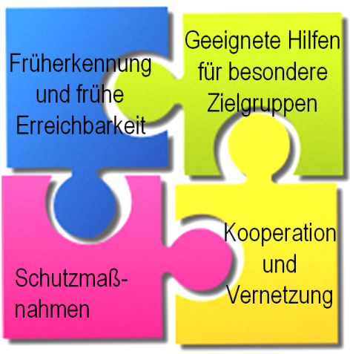

  - Früherkennung und frühe Erreichbarkeit

Universelle / primärpräventive Angebote im Landkreis Freudenstadt
- Beratung durch die Schwangerenberatungsstelle
- Betreuung von Mutter und Kind durch eine Hebamme
- Elternbriefe
- Landesprogramm STÄRKE
- Begleitung und Versorgung durch die Kinderklinik und Ärzte
- Beratung durch den Sozialen Dienst nach § 16 SGB VIII
- Schlafsprechstunde der Psychologischen Beratungsstelle

  - Geeignete Hilfen für besondere Zielgruppen

Selektive / sekundärpräventive Angebote im Landkreis Freudenstadt
- Erweiterte Geburtennachsorge
- Aufsuchende Familien- und Erziehungsberatung
- Landesprogramm STÄRKE plus
- Förderung behinderter, entwicklungsverzögerter und entwicklungs-
- auffälliger Kinder durch die Interdisziplinäre Frühförderstelle (IFF)
- Beratung im Sozialpädiatrischen Zentrum (SPZ)
- Hilfen zur Erziehung gem. § 27 SGB VIII

  - Schutzmaßnahmen

- Vereinbarungen gem. § 8a SGB VIII und Qualifizierung von Fachkräften der
- Jugendhilfe
- Standardisiertes Vorgehen bei Verdacht auf Kindeswohlgefährdungen
- Schulung Mitarbeiter/-innen SD
- Schulung ieF und regelmäßiger AK

Ebenen der Intervention (Heinrichs, Bodenmann, Hahlweg, 2008)

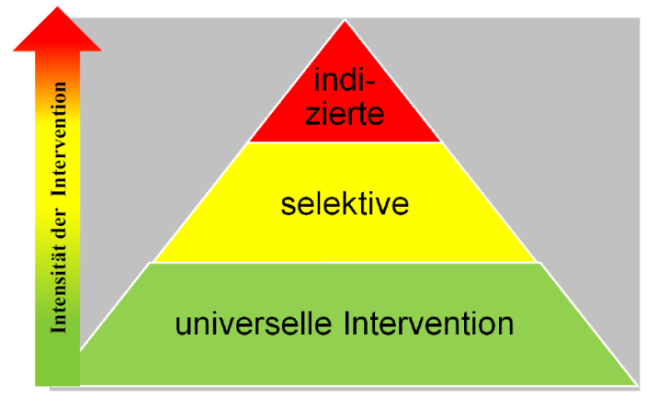
Allgemeine Verbesserung von Elternkompetenzen
Vorbeugung erwarteter negativer Entwicklungsverläufe beim Kind
Bereits vorhandene Symptome und Auffälligkeiten beim Kind

Quelle: Dr. Fegert, Universitätsklinikum Ulm, Frühe Hilfen und Prävention in der frühen Kindheit, 29.02.2012

  - Kooperation und Vernetzung
- AK Netzwerk Kinderschutz
- Unter-AK „Frühe Hilfen“
- Multiplikatoren
- Kooperationen mit Schule, Polizei, Familiengericht…

- Insoweit erfahrene Fachkräfte (ieF)

Im Landkreis stehen Fachleuten bei der Einschätzung einer Kindeswohlgefährdung insoweit erfahrene Fachkräfte zur Verfügung. Die insoweit erfahrenen Fachkräfte wurden durch den Kommunalverband für Jugend und Soziales (KVJS) und Jugendamt geschult und treffen sich jährlich zum Erfahrungsaustausch und zur gemeinsamen Weiterentwicklung von Vorgehensweisen im Kinderschutz.

- Familienberatungsstelle des Landkreises Freudenstadt
Telefon 07441 920-6070
- Interdisziplinäre Frühförderstelle des Landkreises Freudenstadt
Telefon 07441 920-6047
- Psychologische Beratungsstelle Horb
Telefon 07451 3844
- BezirkssozialarbeiterInnen des Sozialen Dienstes des Jugendamtes
Telefon 07441 920-6003

Für Kindergärten stehen zum Thema Kinderschutz zusätzlich die Fachberater zur Verfügung:

- Kindergarten-Fachberaterin der Ev. Kirche
Telefon 07441 86013-19
- Kindergarten-Fachberater der Kath. Kirche
Telefon 07451 4886

Fortbildungen zum Kinderschutz für Fachkräfte in Kindertageseinrichtungen und TigeR-Projekten

Das Jugendamt Freudenstadt führt Fortbildungen zur Qualifizierung von Erzieher/-innen zum Kinderschutz in Kindertageseinrichtungen und TigeR-Projekten (Kindertagespflege in anderen geeigneten Räumen) durch. Die Fortbildungen werden von Bezirkssozialarbeiter/-innen des Jugendamtes begleitet, was die Kooperation zwischen Kindertageseinrichtung und Jugendamt fördert und hervorhebt.

Fachkräfte wie TEV (Tageselternverein), Beratungsstellen oder Jugendreferenten werden ebenfalls zum Vorgehen bei Verdacht auf Kindeswohlgefährdung geschult.

Um mehr Handlungssicherheit zu erlangen, können sich seit 2011 Erzieherinnen bei anonymen Fallbesprechungen mit einer Mitarbeiterin / einem Mitarbeiter des Jugendamtes austauschen.

